***Народно читалище „Сполука-1920” с. Душево***

***План – програма***

***2021 г.***

***Библиотечна дейност :***

* **Обновяване на библиотечния фонд в зависимост от читателските интереси ; обновяване на Детски отдел ;**
* **Подобряване дейността на библиотеката ;**
* **Осъществяване на изложби (витрини) , свързани с бележити дати на личности и събития от регионален и национален характер;**
* **Провеждане на Културно-масова дейност ;**
* **Участие в културните мероприятия на общината ;**
* **Честване на официалните и традиционни празници и годишнини ;**

***Основни задачи :***

* **Предаване на нови знания и умения на децата посетители ;**
* **Да развива ползотворно сътрудничество между читалищата на територията на Община Севлиево ;**
* **Да поддържа активно партньорство с Общинска администрация , РЕКИЦ и културните институции за взаимна полза ;**

**ЯНУАРИ**

* 07.01. – 165 г. от рождението на Стоян Михайловски (1856-1927) – български поет , общественик и политик .
* 11.01. – Международен ден на думата „Благодаря!”.
* 12.01. – 145 г. от рождението на Джек Лондон (1876-1916) – американски писател.
* 13.01. – 170 г. от рождението на Тодор Каблешков (1851-1876) – български революционер, автор на Кървавото писмо.
* 18.01. – 165 г. от рождението на Райна Княгиня (1856-1917) .
* 21.01. – Бабинден.

**ФЕВРУАРИ**

* 14.02. - Свети Валентин.

Ден на лозарите.

* 21.02. – Международен ден на Майчиния език.
* 24.02. – 235 г. от рождението на Вилхелм Грим (1786-1859) – автор на детски приказки.
* 26.02. – 160 г. от рождението на Фердинанд I (1861-1948) – български княз и цар.

**МАРТ**

* 01.03. – Баба Марта. Изложба на мартенички в читалнята на библиотеката.
* 03.03. - Национален празник на България.
* 06.03. – 125 г. от рождението на Никола Обрешков (1896-1963) – български математик , който има голям принос за развитието на математиката.
* 08.03. – Международен ден на жената .
* 21.03. – Международен ден на поезията.
* 22.03. – Световен ден на водите.
* 24.03.- Международен ден на борба с туберкулозата.

**АПРИЛ**

* 02.04. – Международен ден на детската книга .
* 07.04 - Световен ден на здравето.
* 12.04. – 60г. от първия полет с космически кораб около Земята – 1961г. , космонавт - Юрий Гагарин.
* 14.04. – 200 г. от рождението на Георги Сава Раковски (1821-1867) – български революционер,писател.
* 20.04. – 145г. от избухването на Априлското въстание в Копривщица – 1876г.
* 23.04 – Световен ден на книгата.
* 27.04. – 155 г. от рождението на Пенчо П. Славейков (1866-1912) – български поет и преводач.

**МАЙ**

* 01.05. – Международен ден на труда.
* 06.05. - 165 г. от рождението на Зигмунд Фройд (1856-1939) – австрийски невропатолог и психоаналитик.
* 11.05. – Св. Св. Равноапостоли Кирил и Методий .
* 11.05. – Ден на библиотекарите.
* 15.05. – Международен ден на семейството.
* 24.05. - Ден на славянската писменост и култура.

**ЮНИ**

* 01.06. - Международен ден на децата.
* 02.06. - 145 г. от гибелта на Христо Ботев (1848-1876) – български поет и революционер.
* 05.06. – Световен ден на природата.
* 21.06. - 155г. от рождението на Стоян Михайлов Попов / чичо Стоян/ - детски поет и хуморист (1866-1939).
* 24.06. – Еньовден.

**ЮЛИ**

* 08.07. – 400 г. от рождението на Жан дьо Лафонтен (1621-1695).
* 10.07. – 150 г. от рождението на Марсел Пруст (1871-1922) – френски поет и писател.
* 19.07. – 125 г. от рождението на Арчибалд Дж. Кронин (1896-1981) – шотландски писател и лекар.

**АВГУСТ**

* 07.08. – 85 г. от рождението на Стефан Цанев (1936) – български поет и драматург.
* 12.08. - Ден на младежта.
* 16.08. – 135г. от рождението на Дора Габе (1886-1983) – българска писателка и преводачка.
* 21.08. – 150 г. от рождението на Леонид Андреев (1871-1919) – руски писател.

**СЕПТЕМВРИ**

* 06.09. - Съединение на Княжество България и Източна Румелия .
* 08.09. – Международен ден на грамотността.
* 16.09. – Международен ден за защита на озоновия слой.
* 22.09. – Обявяване Независимостта на България (1908).
* 22.09. – 100 г. от смъртта на Иван Вазов (1850-1921) – български поет и писател.
* 24.09. – 125 г. от рождението на Франсис Скот Фицджералд (1896-1940) – американски писател.
* 26.09. – 135г. от рождението на Ран Босилек (1886-1958) – български поет,писател и преводач.

**ОКТОМВРИ**

* 01.10. – Международен ден на Възрастните хора.
* 04.10.- 145г. от рождението на Димитър Полянов (1876-1953) - български поет и преводач.
* 05.10. – Международен ден на учителя.
* 29.10. – 570 г. от рождението на Христофор Колумб (1451-1506) – испански мореплавател , откривател на континента Америка.

**НОЕМВРИ**

* 01.11. – Ден на Народните будители.
* 01.11. - 110 г. от рождението на Анри Троая (1911-2007) – френски писател и историк.
* 02.11. – 115г. от рождението на Емил Коралов (19061986) – български писател.
* 11.11. – 200 г. от рождението на Ф. М. Достоевски (1821-1881) – руски писател-балетрист.
* 21.11.- 150г. от рождението на Панайот Пипков (1871-1942) – български композитор , автор на химна „Върви народе възродени”

**ДЕКЕМВРИ**

* 10.12. – Световен ден за човешки права.
* Международен ден на чая .
* Организиране на детски конкурс за „ Най-оригинална коледна картичка”.
* Отбелязване на Коледа .
* **През 2020 г. НЧ „Сполука-1920” с. Душево навърши 100 г. от основаването си.** Честването беше насрочено за месец май, но поради създалата се епидемична обстановка не бе реализирано. Честването на годишнината се отложи за 2021г.
* Да направим абонамент за периодични издания.
* Тази година ще бъде направен абонамент в сайта [www.ucha.se](http://www.ucha.se)
* Възобновяване на Лятна занималня „Весел кът”.

През 2020г. нямахме възможност за провеждането й , поради епидемичната обстановка.

* Организиране на различни конкурси за детска рисунка , изложби.
* Подреждане на витрини с информация , книги , снимки , свързани с бележити дати и годишнини през 2021г.

Дата : 05.11.2020г. Председател НЧ :………………………….

с. Душево / Н. Христов /

***Народно читалище „Сполука-1920” с. Душево***

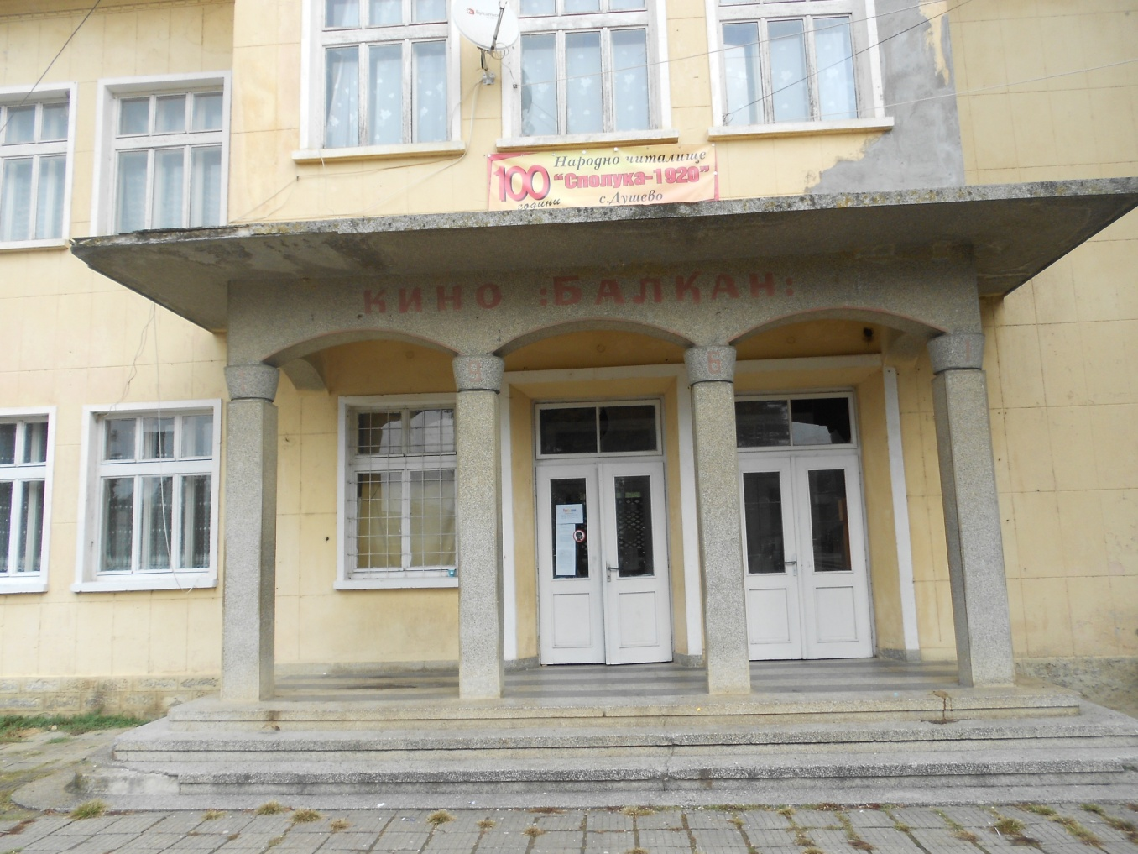

***План – програма за 2021г.***